# Google Classroom作業上傳說明

1. 本說明以Google Classroom軟體iPhone(iOS)版為主，Android的介面可能會有差異，但不會差太多。
2. 選擇課程(**110_103班**)後，點選畫面下方「**課堂作業**」按鈕，或透過**訊息串**直接選擇作業:

※本說明以「**4/22數學作業上傳**」為範例

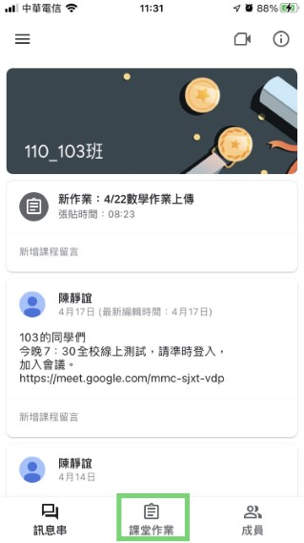

1. 點選「**課堂作業**」後，可以看到「**4/22數學作業上傳**」作業。假設我們要完成這個作業，選取「**4/22數學作業上傳**」:

※「**4/22數學作業上傳**」上方的「**數學**」是老師設定的主題分類，可以透過按鈕篩選。

※「**生活科技線上教學**」前面的圖示背景為深色，表示該作業尚未繳交。「**一年級數位學生證個人證件照上傳**」前面的圖示背景為淺色，表示該作業已繳交

1. 將下方的「**你的作業**」區塊往上拉:

※「**課程留言**」與「**私人註解**」的不同:

**所有人**都看的到「**課程留言**」

只有**老師**和**你自己**看的到「**私人註解**」

1. 點選「**新增附件**」按鈕:

1. 選擇附件的類型，通常是用「**相機**」:

※關於其他附件類型的說明:

1.雲端硬碟:從你的Google Drive雲端硬碟中選一個檔案上傳。

2.相機:使用手機的鏡頭拍一張照片上傳。

3.上傳相片:從手機裡挑一張照片上傳。

4.上傳檔案:從手機裡挑一個照片以外類型的檔案上傳。

5.連結:上傳一個網路連結。例: <https://classroom.google.com/u/1/c/MzcxMjY4MDgwODYx>

6.建立:建立一個Google文件在你的雲端硬碟，同時它將自動附加到這份作業上。

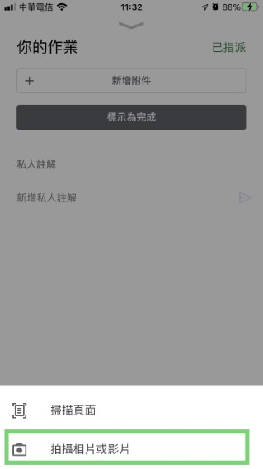

1. 等待照片上傳完成:

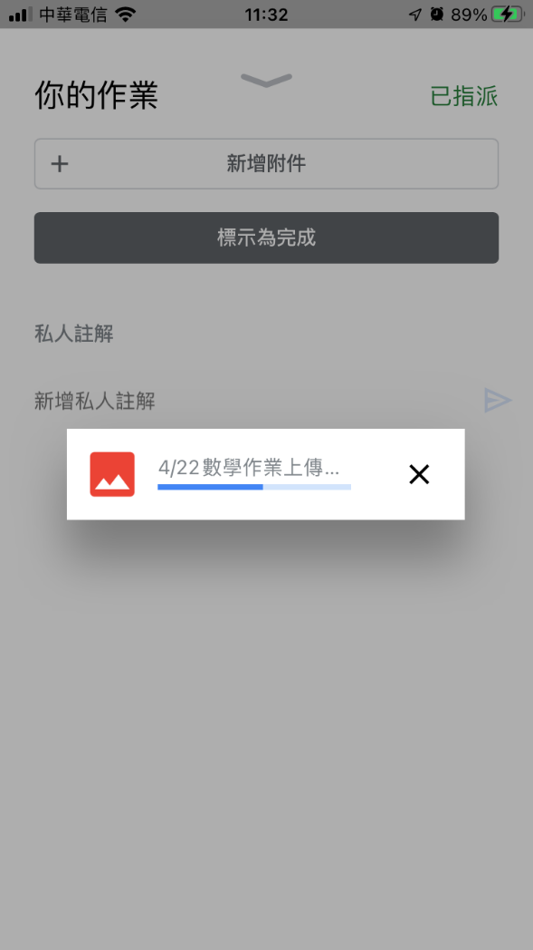

1. 如果還要放其他附件(照片)，重複4~6。
2. 最後別忘了按下「**繳交**」按鈕，將作業標示為完成:

※只要你有上傳檔案，老師就能看到並評分，即使你沒有按下繳交。繳交只是為了告訴老師你已經完成作業了。如果沒有在截止前繳交的話，會被Google Classroom視為缺交。

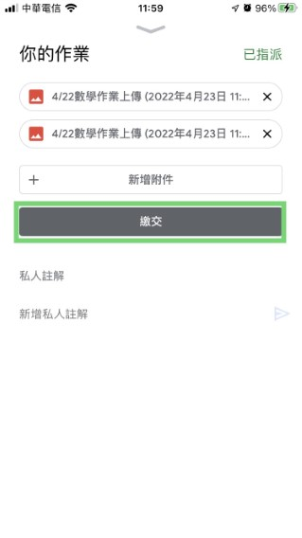 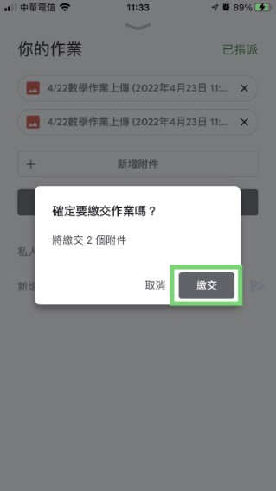

1. 交作業的步驟到此為止，作業已經成功送出了!

如果你發現你的作業有需要修改的地方，可以「**取消繳交**」:

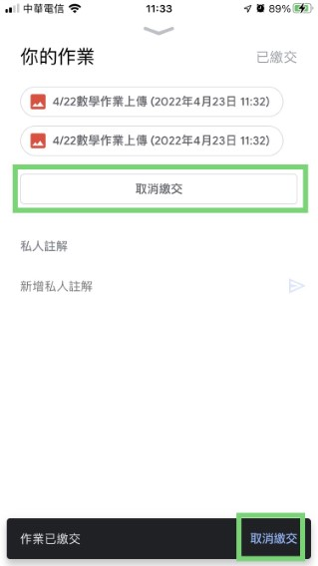 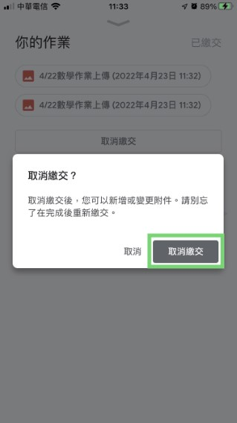

取消後就可以新增、修改、刪除你的附件，修改完別忘了再次繳交!